PRESSMEDDELANDE  Att: Nyhetschefen | Göteborg 2012-04-20
Inet satsar på den mobila livsstilen
Rekryterar från Katshing
Datorhandlaren Inet rekryterar Tomas Skoglund, inköpsansvarig för Katshing, Sveriges största nätbutik för mobiltelefoner.
– Tomas bakgrund från datorhandel, telekom och mobiltelefonförsäljning passar våra framtida planer bra. Vi följer våra kunders behov och nu tar mobiltelefon och surfplattan över fler och fler av datorns användningsområden, säger Erik Wickman, vd för Inet.
Datorhandlaren Inet har sedan år 2000 försett marknaden med datorer, datorkomponenter och god kundservice. Konsumenternas datorbehov går mot att använda mindre enheter, exempelvis mobiltelefon och surfplatta. Nu rekryterar Inet Tomas Skoglund, inköpsansvarig för Katshing, för att kunna erbjuda ett bredare utbud av produkter till sina kunder.  – Tomas har lång erfarenhet av att köpa och sälja både datorer och mobiltelefoner, vi har som mål att bredda produktportföljen till mindre och mer mobila enheter, säger Erik Wickman.  Tomas har följt Inet genom sin karriär, före Katshing arbetade han på Siba och Computer City under tolv år som inköpsansvarig.  – Mobiltelefonen fyller idag även datorbehovet för många, för några år sedan var mobilen mest till att ringa och skicka sms, idag använder vi mobilen till spel, sociala medier, nyheter och mycket mer. Branscherna flyter ihop, gränsen mellan dator och mobil är inte tydlig längre, säger Tomas Skoglund.  Tomas börjar sitt nya arbete som inköpschef och produktansvarig för bärbara datorer i mitten av maj 2012. |  | 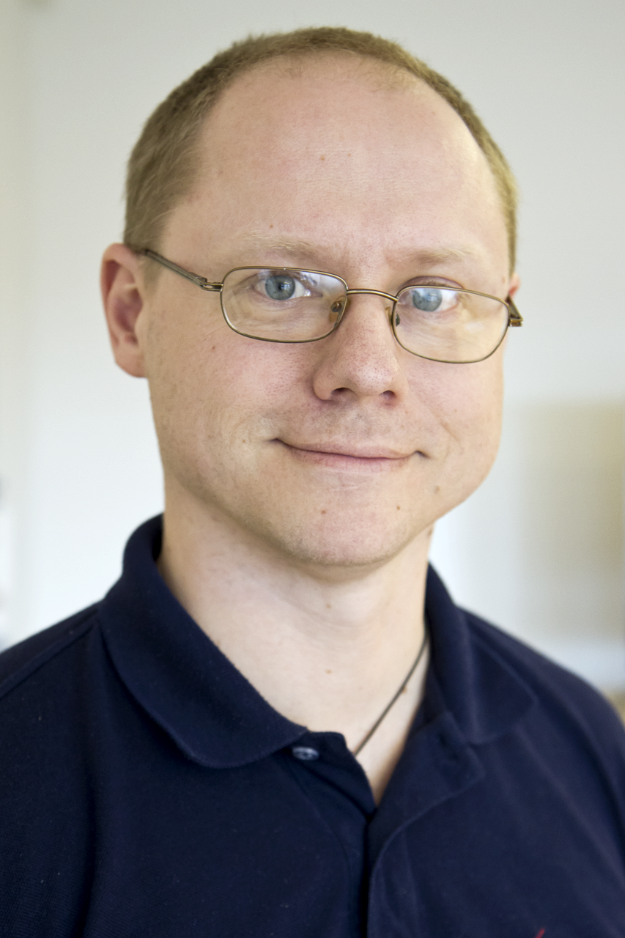  Tomas Skoglund blir inköpschef på Inet från mitten av maj. Han kommer från Sveriges största näthandel för mobiltelefoner, Katshing.
För ytterligare information
Magnus Sjöbäck, pressansvarig, 070-445 15 99, magnus.sjoback@inet.se
Erik Wickman, vd, 0708-65 27 02, erik.wickman@inet.se
Bilder och hemsida www.inet.se

